**Дата:** 08.09.2022

**Клас:** 4 – Б (ІІгрупа)

**Урок.** *Українська мова* **Вчитель:** Капуста В.М.

**Тема. Пригадую слова з подовженими приголосними звуками й апострофом** (с.8-9).

**Мета**:вчити правильно писати слова з подовженими приголосними звуками й апострофом; удосконалювати навички звуко-буквеного аналізу; розвивати критичне мислення, увагу, спостережливість, пам'ять, усне і писемне мовлення; удосконалювати навички письма; формувати компетентність спілкуватися рідною мовою, соціальну, громадянську компетентності; виховувати повагу до рідної мови, до традицій своєї країни.

**Хід уроку**

**І. Вступначастина.**

1. Емоційне налаштування.

2. Повідомлення теми уроку.

Сьогодні на уроці ми пригадаємо як правильно пишуться слова з подовженими приголосними звуками й апострофом.

Продовжимо знайомство з польськими школярами.

3. Хвилинка каліграфії.

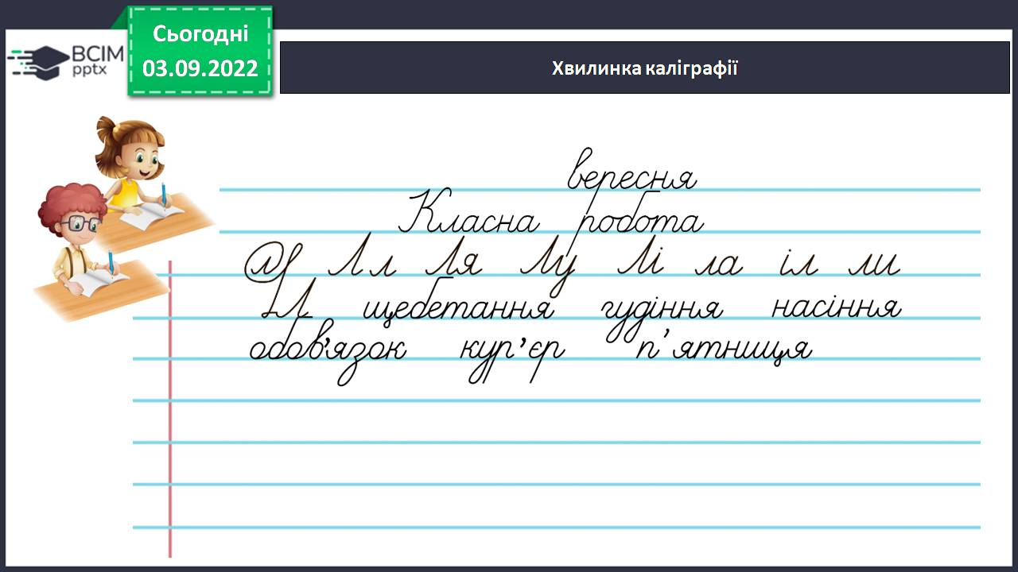

**ІІ. Основна частина.**

Вправа 1. Прочитай вірш. Яку картину природи ти уявляєш? Допоможи Щебетунчикові визначити спільну орфограму у виділених словах: **шелестіння, щебетання, гудіння.**

Вправа 2. Склади речення з двома словами, записаними в попередньому завданні, і запиши.

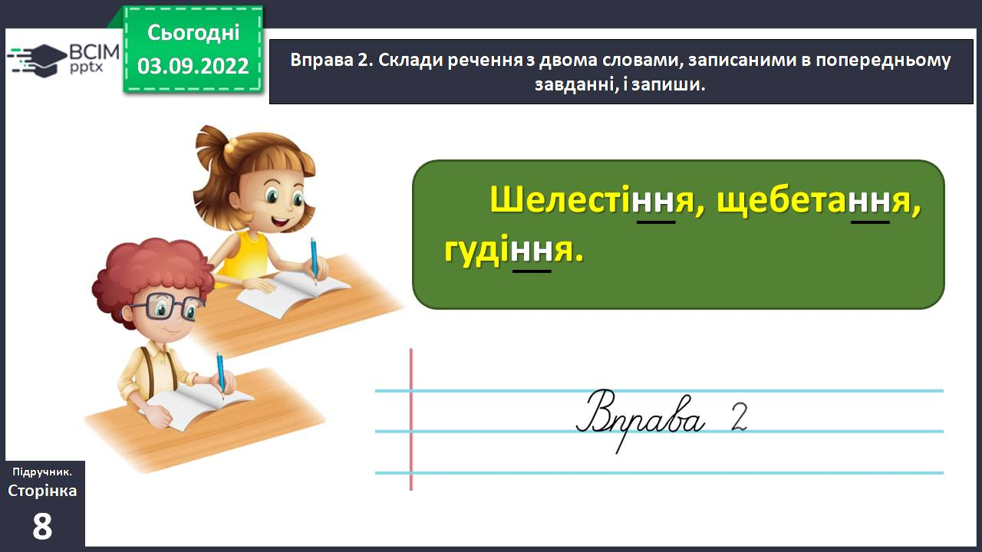

Вправа 3. .

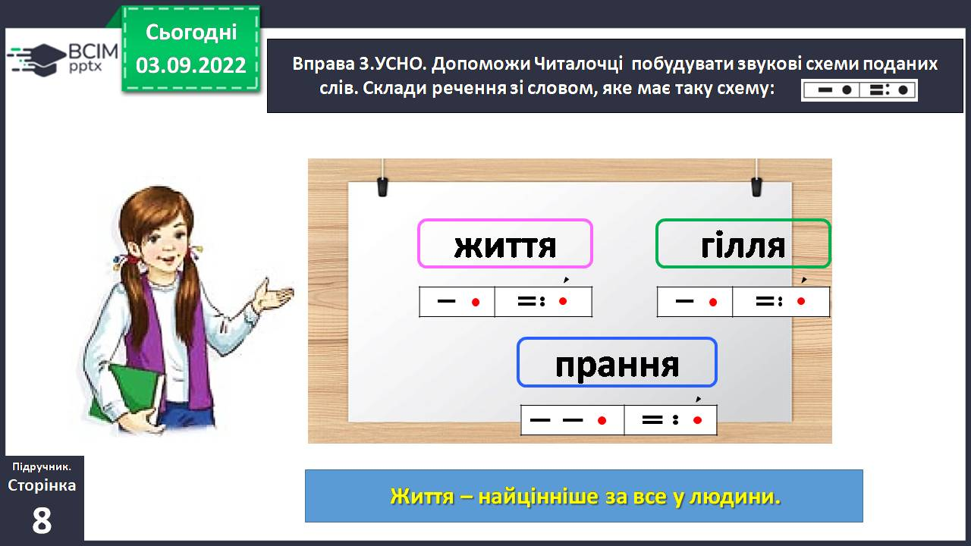

Вправа 4. Дізнайся про улюблені ласощі польських друзів Ґаджика. Для цього спиши речення, замінивши звукові схеми словами.

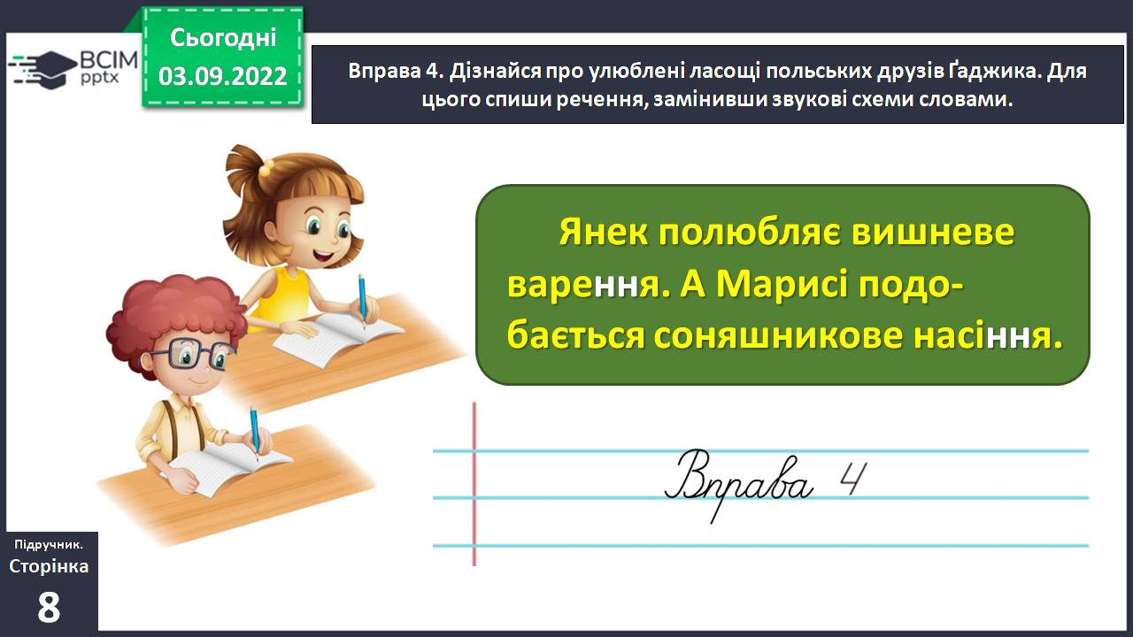

Вправа 5. Розглянь етикетку улюблених ласощів Родзинки. Яку інформацію вона містить? Чи можна вживати цей продукт? Поясни чому.



Вправа 7. 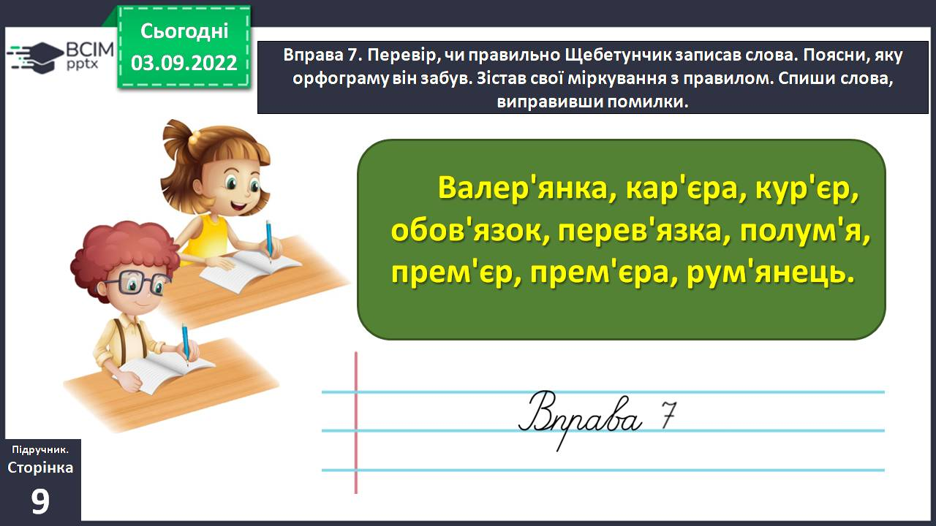

Пригадай і поясни, як перевірити написання виписаних слів. Зістав свої міркування з правилом.

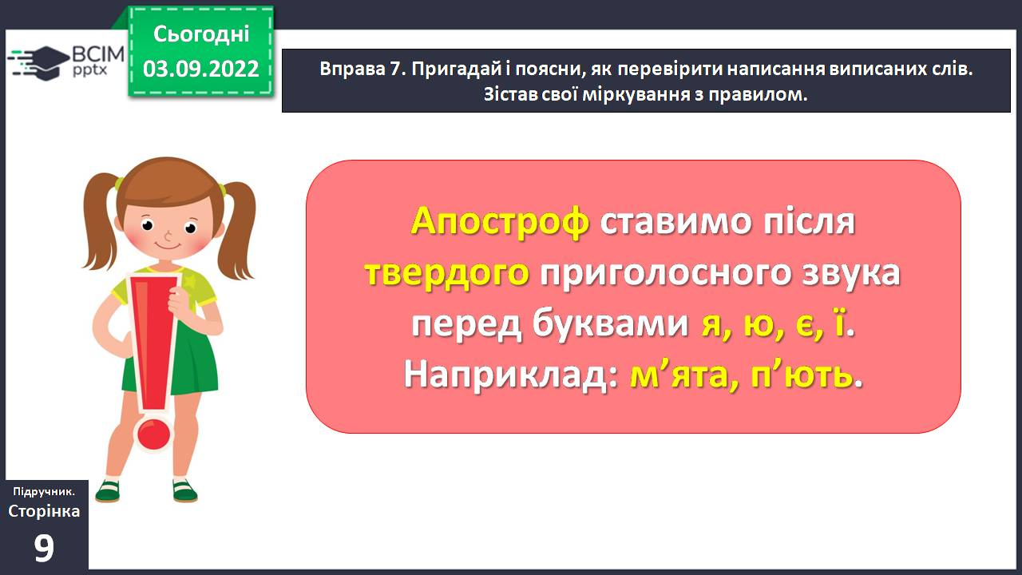

Вправа 8. 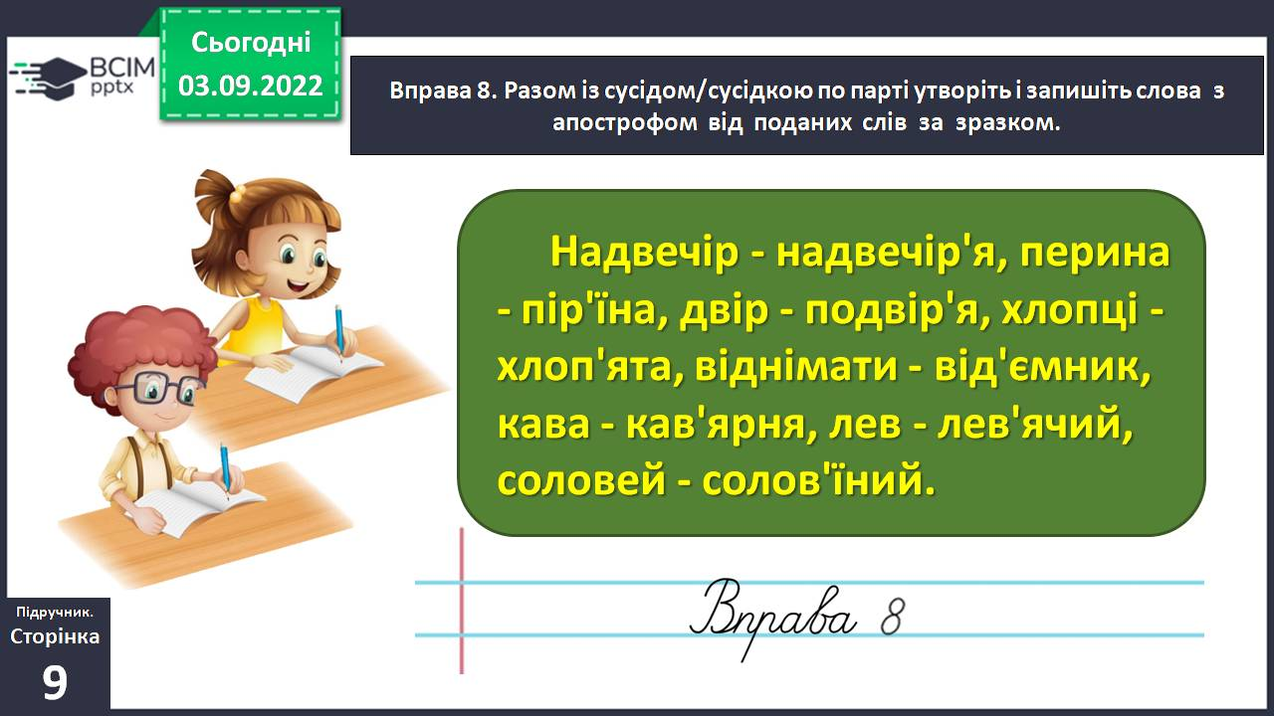

**ІІІ. Заключна частина.**

**Домашнє завдання.**

Підручник с.9, вправа 9.

Від поданих слів утвори слова з подовженими приголосними звуками і запиши. Із трьома з них склади й запиши речення.

**Зворотній зв’язок:**  **Human** або ел. пошта [valentinakapusta55@gmail.com](mailto:valentinakapusta55@gmail.com)